 | PLANINSKO DRUŠTVO RADEČE
  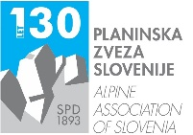 | Meddruštveni odbor  Planinskih društev Zasavja  Taborniška ulica 14, 8290 Sevnica  T: 041 657 560 E: mdo.zasavja@pzs.si

VABILO, na tradicionalno planinsko turo MDO Zasavje,
PREHODAVCI 2026,
ki bo v PETEK 3. julija in sobota 4. julija 2026.

Zborno mesto za skupni pohod, v petek ob 9. uri, Planina Blato. Možen prevoz iz Bohinja. https://promet.bohinj.si/prevozi/ . Oprema za visokogorje. Hodimo na lastno odgovornost. Hrana iz nahrbtnika oz. po dogovoru.
Vodja planinske ture in ifo: Vodja odbora vodnikov pri MDO Zasavje: Branko Polc.
Prosim, da planinska društva zberete prijave in jih posredujete: Vodji odbora MDO Zasavja, PD Radeče, Branko Polc, branko.polc@gmail.com, 031 873 698. Prostih mest za spanje je 15 in zbiramo prijave do zapolnitve mest.

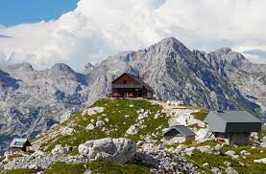

Vodja odbora za vodnike: Predsednik MDO:
Branko Polc Jože Prah

